2016年省际名校联考押题卷
英语参考答案及评分标准
选择题答案
1~5 AACAB 6~10 CCBCA 11~15 BBCBC 16~20 AAABC
21~23 CDC 24~27 DBAD 28~31 BDAC 32~35 BADA
36~40 BGFCE 41~45 ABDCD 46~50 BCAAC 51~55 ACBDB
56~60 DBCAD
非选择题参考答案
评分要求：
严格按照标准答案评判。完全正确给分，否则不给分。
拼写错误、名词单复数、大小写、词性错误等，都视为错误。
61. best-known 62. until 63. a 64. working
65. to believe 66. that/who 67. impressive 68. What
69. Unfortunately 70. led
短文改错（共10小题；每小题1分，满分10分）
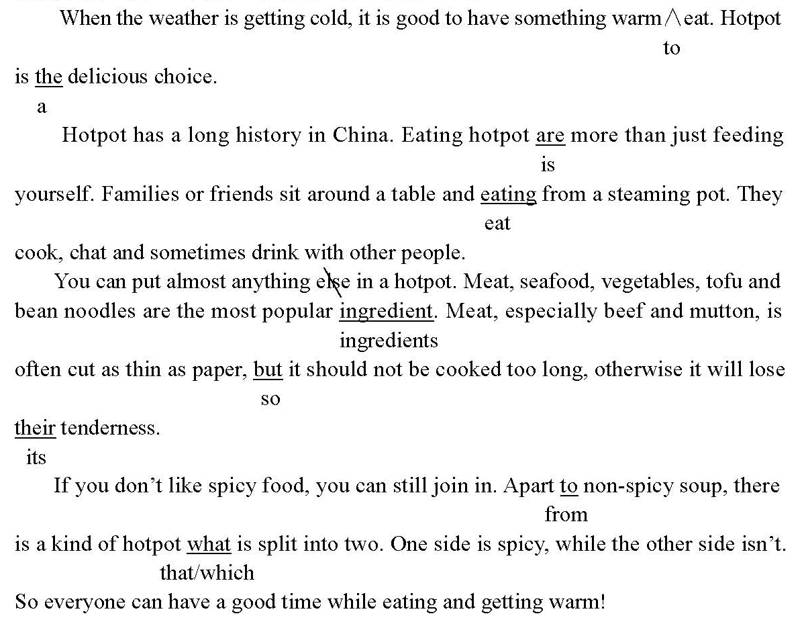

书面表达 （满分25分）
Since Jan 1st, China has allowed a couple to have two children, leaving behind its previous policy that limited most Chinese couples to one child, which has aroused a heated debate among the public.
In my opinion, the two-child policy should be carried out. To begin with, the change is meant to promote the population structure and deal with the problem of an ageing society. More old people may result in shortage of labor force. The new policy will slow down this decrease in the working population and hopefully continue China’s economic growth. Meanwhile, it will also lead to more spending on the second child, thus contributing to economic growth. On the other hand, if a family has two children, they two can share the burden of taking care of their parents and thus the sense of happiness will be stronger.
All in all, the two-child policy is beneficial for both family and country in the long run.

答案详解
阅读理解
A篇介绍了英国学生在空闲时间从事的活动。
- C. 根据第一段第四行organize一词可以判断throw的词义。
- D. 根据第二段中的…some societies are more likely to be found in western countries, such as horse riding, cheerleading and extreme sports可以确定本题的答案。
- C. 根据第二段I signed up for a Biko-bike project which is aimed at fixing second-hand broken bikes and rent them to students at a low price.可以判断C选项是正确的。
B篇介绍了伦敦不同的公共交通设施。
- D. 根据第一部分关于伦敦地铁的描述中it is also advisable to take a bottle of water with you as Underground trains are not air-conditioned可以判定D项正确。
- B. 根据第二部分关于伦敦公交车的描述中the fare is capped at ￡4.40 per day for Oyster or contactless users可以判断出B项为正确答案。
- A. 根据river service中的These routes will pass a number of places of interest including the Houses of Parliament and London Bridge可以选出A项为正确答案。
- D. 根据National Rail中的这句话if you are traveling South of the River Thames, the best public transport option will often be National Rail可以判断D项正确。
C篇介绍了一名优秀的教师应当具备的素质。
- B. 根据文章第三段“no doubt that he was the most inspiring and the best loved of all Hogwarts headmasters.”这句话可以判断B项正确。
- D. 根据文章第四段中But poetry, beauty, romance, love, these are what we stay alive for可以选出正确答案是D项。
- A. 根据文章最后一段可以做出判断。
- C. 主旨大意题。
D篇通过一项科学实验证实了洗澡对人们身心有益，尤其是激发大脑的创造力。
- B. 根据第四段第一句话 “Showering can help to raise our level of dopamine…”可以判断出B为正确选项。
- A. 根据第五段 “Especially when you have thought hard all day about a problem, jumping into the shower can keep you from the outside world so that you can focus on your inner feelings and memories”可以判断出A 为正确答案。
- D. 根据第六段内容可以判断出D为正确答案。
- A. 根据文章最后一段最后一句话“So try to create your own way to free your mind”可以判断出A为正确选项。

完型填空
本文是一篇记叙文。我小时候因为经常受人欺辱失去了对生活的信心，变得抑郁失落，偶然的机会参加了赛艇队让我重新鼓起了生活的勇气，变得自信开朗。
41. A 前面的单词bullies（欺凌弱小者）和上句中的tough表明我每天受到恐吓，所以选择terrorized。
42. B 根据ill可知朋友生了重病住院。
43. D 上文I felt like life had lost all meaning.可知我对未来失去了希望，所以选择hope。
44. C 与前文关系递进，“我甚至想到了自杀”，所以选择even。
45. D 根据后一句可知。
46. B 固定短语draw one’s attention, 吸引某人的注意力。
47. C 一周以后所以选择away。
48. A 只有一周时间，所以没有时间可以浪费了，选择lose。
49. A 根据上文可知。
50. C 句意：我知道这样做还不够，但至少是做了一些事。所以选择something。
51. A 句意：……我通过了游泳测试……。manage to do sth.…设法完成某事；try to do sth.努力去做某事；attempt to do sth.试图做某事；succeed in doing sth.成功地干某事。
52. C be wild with joy欣喜若狂。
53. B 根据下文叙述可知我第一天的训练非常可怕，所以选择scary。tiresome无聊的；pleasant令人愉快的；satisfactory令人满意的。
54. D what是宾语从句的引导词，同时作doing 的宾语。
55. B 固定短语be allowed to do sth.
56. D outlook观点；outline轮廓，概要。
57. B 句意：我的生活状态由原来宅在家、无聊沮丧到现在走出去与人交往、乐观开朗。所以选择depressed。
58. C 递进关系，而且与上文I even began to think about suicide.呼应。
59. A 句意：我想起听到通知的那个时候，所以选择when.
60. D 与过去事实相反的虚拟语气。

作文评分标准:
第五档（很好）：（21~25分）
1. 完全完成了试题规定的任务。
2. 覆盖所有内容要点。
3. 应用了较多的语法结构和词汇。
4. 语法结构或词汇方面有些许错误，但为尽力使用较复杂结构或较高级词汇所致；具备较强的语言运用能力。
5. 有效地使用了语句间的连接成分，使全文结构紧凑。
6. 完全达到了预期的写作目的。
第四档（好）：（16~20分）
1. 完全完成了试题规定的任务。
2. 虽漏掉1、2个次重点，但覆盖所有主要内容。
3. 应用的语法结构和词汇能满足任务的要求。
4. 语法结构或词汇方面应用基本准确，些许错误主要是因尝试较复杂语法结构或词汇所致。
5. 应用简单的语句间的连接成分，使全文结构紧凑。
6. 达到了预期的写作目的。
第三档（适当）：（11~15分）
1. 基本完成了试题规定的任务。
2. 虽漏掉一些内容，但覆盖所有主要内容。
3. 应用的语法结构和词汇能满足任务的要求。
4. 有一些语法结构或词汇方面的错误，但不影响理解。
5. 应用简单的语句间的连接成分，使全文内容连贯。
6. 整体而言，基本达到了预期的写作目的。
第二档（较差）：（6-10分）
1. 未恰当完成试题规定的任务。
2. 漏掉或未描述清楚一些主要内容，写了一些无关内容。
3. 语法结构单调、词汇项目有限。
4. 有一些语法结构或词汇方面的错误，影响了对写作内容的理解。
5. 较少使用语句间的连接成分，内容缺少连贯性。
6. 信息未能清楚地传达给读者。
第一档（差）：（1~5分）
1. 未完成试题规定的任务。
2. 明显遗漏主要内容，写了一些无关内容，原因可能是未理解试题要求。
3. 语法结构单调、词汇项目有限。
4. 较多语法结构或词汇方面的错误，影响对写作内容的理解。
5. 缺乏语句间的连接成分，内容不连贯。
6. 信息未能传达给读者。
不得分：（0分）

